ОАО «Металлист-Самара»

Изучение цен и предложений на поставку сварочного аппарата Tetrix-300 Comfort:

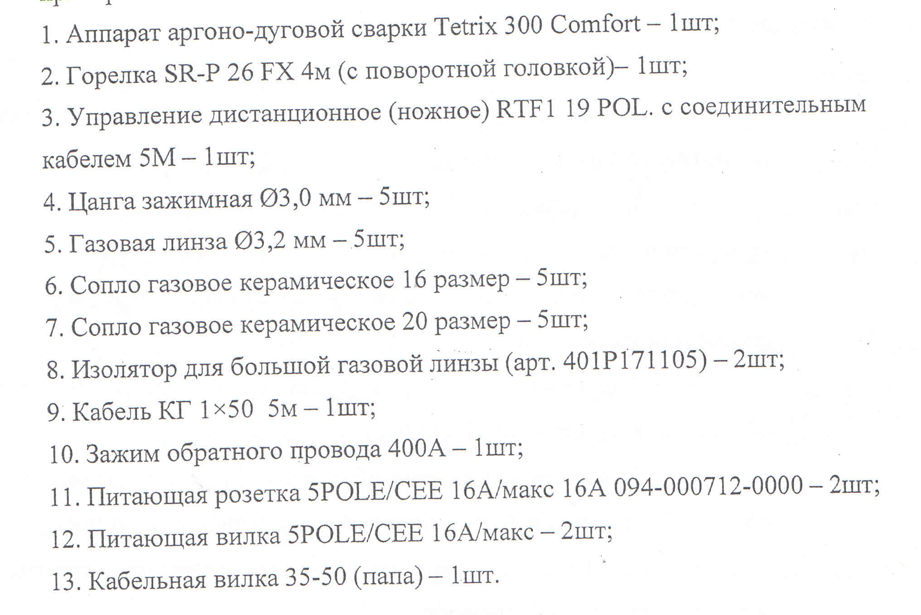

Условия тендера:
- Цена с учетом доставки до склада покупателя.
- Предоплата 50%, окончательный расчет после поставки в течении 30 дней.

